Юный разведчик

Юрий Иванович Жданко.

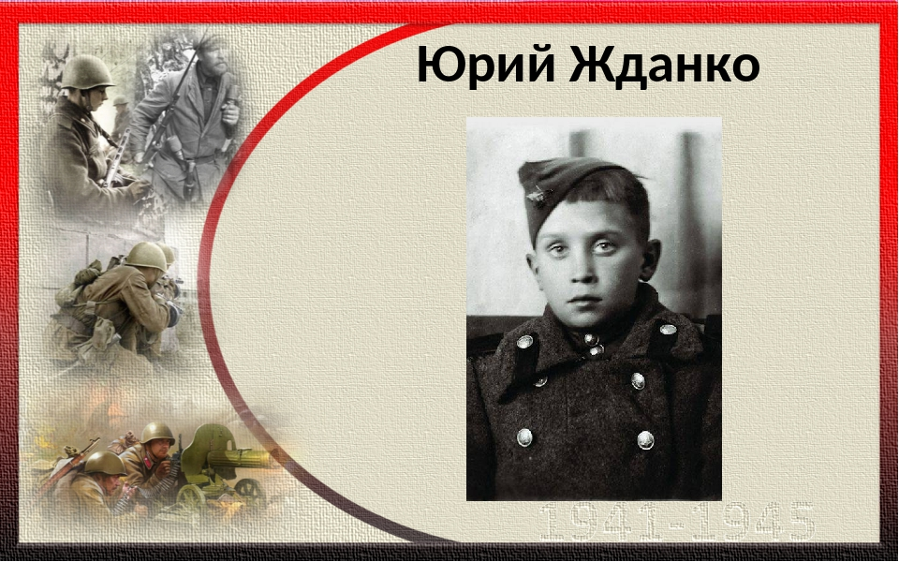

Родился Юра Жданко 18 января 1931 года в семье рабочих. Он успел окончить только два класса в городе Витебск. 22 июня 1941- го года прогремело страшное слово – «война». В тот день немецкие самолеты начали бомбить родной город Юры.
Отец мальчика погиб при бомбежке. Он занимался эвакуацией оборудования игольного завода. 5 июля немцы вплотную подошли к городу и оккупировали его. Чтобы запугать горожан гитлеровцы вешали и расстреливали мирных жителей каждый день.
Была убита и старшая сестра Юры - Татьяна Жданко. А мама мальчика Мария Терентьевна принимает решение покинуть город. Однако во время пути семья Жданко встречает разведчиков Красной Армии (те пытались найти брод через Западную Двину) Юра, как знаток местных окраин, предложил им свою помощь.
Он перевел солдат, но вернуться на берег к матери уже не смог – к броду подошли гитлеровцы. Так мальчик остался в разведроте 332-ой Ивановской дивизии. Сын полка стал всеобщим любимцем. Солдаты, разлученный с семьей, глядя на ребенка, вспоминали родной дом. Баловали Юру, ни в чем ему не отказывали.

Надо сказать, что Юрий Жданко от природы обладал прекрасной памятью и гибким умом, он был весьма находчивым мальчуганом. Разведчики заметили его качества и понемногу стали отправлять на легкие задания.
Юра переодевался в рваный тулуп и ходил по деревням просить милостыню, а сам, тем временем, запоминал численность и вооружение врага.
У парнишки была даже своя собственная система подсчета: он откладывал в карман то, что постороннему человеку могло показаться обычным мусором - семена, еловые иголки, листочки. Каждая такая соринка обозначала пулеметные точки, бронемашины или автотранспорт врага. Понемногу Юра становился профессионалом своего дела.
Зимой 1941 го года Жданко вместе с разведчиком – сапером были отправлены на задание, им предстояло взорвать мост. Приказ удалось выполнить, но минер получил ранение – он ослеп и не мог идти.
Семь километров одиннадцатилетний Юра, должен был протащить раненного через линию фронта. Он смастерил «лежак», зафиксировал его на лыжах и вывел напарника из окружения. За этот подвиг он был награжден медалью «За Отвагу»
Еще один героический подвиг Юра совершил в январе 42-го, когда его десантировали к нашим партизанам, окруженным немецкими войсками. В отряде, куда прибыл юный разведчик был, предатель. Вычислить его не удавалось, гитлеровцы сжимали окружение.
Перед Юрой стояла непростая задача. Он должен был добыть вражеские документы с планом уничтожения. Мальчик отправился в деревню, где квартировали немцы. Надо сказать, что местный староста - Влас Федоров - был лазутчиком советских партизан. Поэтому Юре не составило труда стать истопником при вражеском штабе.
Он носил воду, топил печь, убирал избу и, вместе с тем, приглядывался к обстановке. Мальчик обнаружил, что важные документы хранятся в сейфе. Однажды, когда офицер Отто Норден отвлекся и оставил ключ, Юра сделал слепок.
Через несколько дней ключ был изготовлен в партизанской мастерской. Настал заветный день: партизаны, чтобы отвлечь внимание немцев от Юры, затеяли недалеко от деревни бой. Гитлеровцы бросились отражать нападение, а Юра, оставшись один в штабе, выкрал документы.
Задание было выполнено. Изучив документы, командир отрада партизан вычислил предателей и узнал, где есть возможность прорваться сквозь окружение. Мальчик самолетом был доставлен в Москву, где его лично поблагодарил Клим Ворошилов.
Летом 1942 года Юру Жданко десантируют в Республику Беларусь. Ему, с группой разведчиков, предстояло уничтожить стратегически важный объект – мост через реку Березену, по которому осуществлялись переброски немецкой военной техники.
Подойти к мосту саперам не представлялось возможности – его охрана была усилена. Тогда солдаты смастерили удочку, наловили рыбу и отправили Юру, под видом рыбака, к мосту.
Гитлеровцы остановили мальчика, забрали его улов и попросили в воскресенье, когда уедет командование, принести им шнапс. Даже дали канистру для такого дела. Это была настоящая удача. Мальчику удалось в ближайшей деревне выменять самогон на спички и принести его в воскресенье немцам. Пока нацисты отвлеклись на спиртное, наши разведчики установили мину и взорвали мост.
В конце зимы 1944 года Юра получил ранение и был отправлен в госпиталь на полгода, после которого едет в Москву и поступает в училище получать профессию сварщика. В столице он и встретил победу.
В мирное время работал газоэлектросварщиком, всегда был на хорошем счету и пользовался уважением. Женился, у него родились две дочери. Старшую назвали Татьяна, в честь погибшей сестры Юрия. А еще Юра отыскал свою мать, с которой они расстались на той переправе и не виделись четверть века.
Умер Юрий Иванович Жданко в 1999 году. Погребен в родном городе Витебске.

